LIQUIDACIÓN DE ESTAMPILLAS |  |  |  |  |  |  |  |  |  |  |  |  |  |  |  | 
Dependencia: | SECRETARÍA DE HACIENDA |  |  |  |  | Liquidación Número |  |  |  | 5f35aba3-e46f-4891-a25a-560c4f0f1e1a
Fecha Liquidación Estampilla |  |  |  | 2023-09-15 |  |  |  | Adicional |  |  |  | SI ___ NO _X_
 |  |  |  |  |  |  |  |  | Valor Total |  | Iva |  |  | Valor Liquidar
Contrato |  | 0359 | Fecha |  | 2023-09-14 |  | Valor: |  | $98.655.250,00 |  | $0,00 |  |  | $98.655.250,00
Contratista |  | SISOFT SOLUCIONES INFORMATICAS S.A.S |  |  |  |  |  |  |  |  |  |  | Nit No. |  | 900364032
Entidad |  | CONTRALORÍA DEPARTAMENTAL

 |  | CÓDIGO DE BARRAS
Tributo | ADULTO MAYOR | 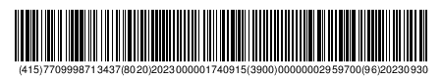
Tarifa | 3%
Valor Estampilla | $2.959.700,00
Tributo | CULTURA | 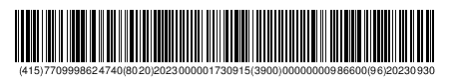
Tarifa | 1%
Valor Estampilla | $986.600,00
Tributo | DESARROLLO | 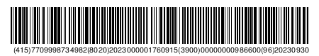
Tarifa | 1%
Valor Estampilla | $986.600,00
Tributo | UNITRÓPICO | 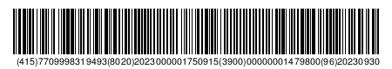
Tarifa | 1.5%
Valor Estampilla | $1.479.800,00
TOTAL |  | $6.412.700,00

Tipo Estampilla | Valor Contrato | Iva | Base Gravable | Total Liquidación
Nuevo | $ 98.655.250 | $ 0 | $ 98.655.250 | $ 6.412.700

OBSERVACIÓN

